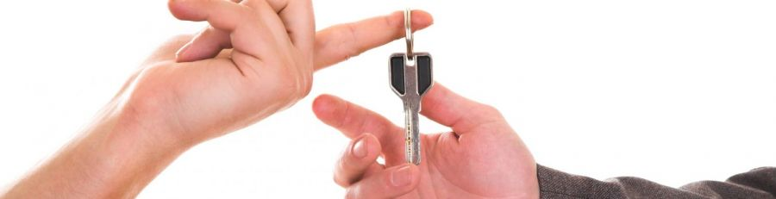

Gefeliciteerd met je nieuwe woning in woongebouw Couchette!

Je nieuwe woning is zeer energiezuinig. Dit is bereikt door goede isolatie en energiezuinige installaties. Misschien zijn deze installaties net iets anders in gebruik dan je gewend bent.

Lees hieronder in het kort hoe je de installaties in je woning op de juiste manier gebruikt. Wil je de hele gebruiksaanwijzing van de installaties lezen? Bekijk dan de gebruikshandleidingen achter de QR-code in de meterkast.

Warmte- en koude opwekking
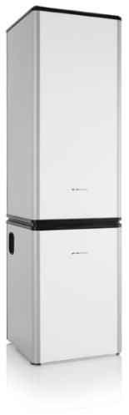
De woning wordt verwarmd met een warmtepomp. De warmtepomp kan op een energiezuinige manier de woning verwarmen, koelen en zorgen voor warm tapwater. De warmtepomp haalt hiervoor warmte of koude uit een bron (bodemwarmte/koude). Het bronwater wordt via Nijestee geleverd, hierop is jouw warmtepomp gekoppeld.

Je vindt de warmtepomp in de technische ruimte van de woning. Je hoeft de warmtepomp zelf niet te bedienen. De bediening gaat via de thermostaat in de woonkamer. Als er een storing is zie je dat op de thermostaat.

Regelen verwarming/koeling
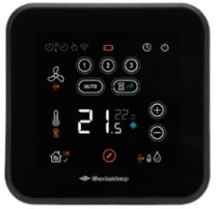
De kamerthermostaat regelt de temperatuur van de ruimte waarin hij is geplaatst. De woonkamer en slaapkamers hebben een eigen thermostaat. Met de thermostaat stuur je de warmtepomp aan die de woning kan verwarmen en koelen. De kamerthermostaat in de woonkamer is de hoofdthermostaat.

De thermostaat staat normaal in de sluimerstand. Dit betekent dat het scherm niet altijd aan staat, wat energie bespaart. Door op het
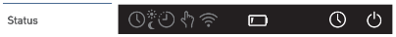
Itho Daalderop logo te drukken wordt de thermostaat actief.
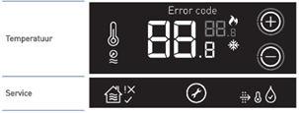
Het scherm is een aanraakscherm (touchscreen). Je kunt de ruimtetemperatuur verhogen of verlagen door op “+” of “-“ te drukken.
De minimum temperatuur in koelbedrijf is 18ºC. Maar als het buiten erg warm is haal je deze temperatuur niet. Het is geen airco.

Vanaf de warmtepomp stroomt er verwarmd of gekoeld water naar de convectoren in je woning.

Je kunt de woning niet tegelijk koelen en verwarmen. De thermostaat in de woonkamer bepaalt of er gekoeld of verwarmd wordt. Bij het schakelen van verwarmen naar koelen verhoogt de thermostaat het setpoint van de gewenste ruimtetemperatuur automatisch met 1 graad. Zo voorkom je dat de thermostaat steeds wisselt tussen koelen en verwarmen. Voor het omschakelen van verwarmen naar koelen is er een tijdvertraging van 12 uur van toepassing. Als de woning in de nacht heeft verwarmd tot bijvoorbeeld 8 uur in de ochtend en je zou de koeling aanzetten dan zal deze pas om 8 uur in de avond naar koeling gaan. Dit geldt ook voor de omschakeling van koelen naar verwarmen. Het is daarom aan te raden om de kamertemperatuur op 1 gewenste temperatuur te laten staan en geen nachtverlaging toe te passen.

Deze iconen kun je vinden op de thermostaat:
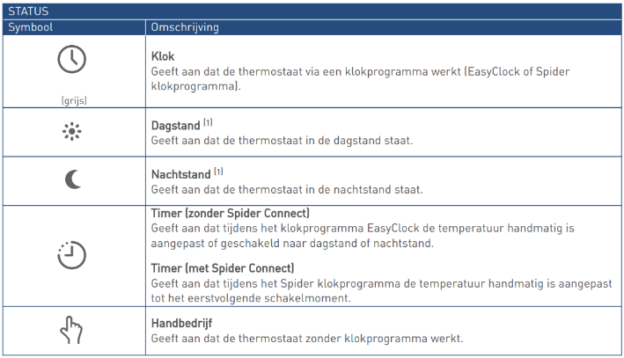

Warmte en koude afgifte
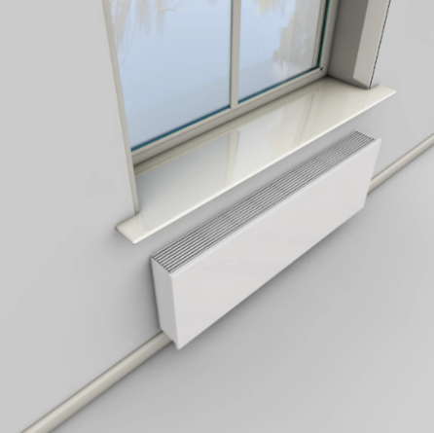
De woning wordt verwarmd en gekoeld met convectoren. Deze convectoren hebben ventilatoren die de lucht door de radiator heen leiden. Zo kan jouw woning snel opwarmen of afkoelen.
Ook de ventilatie-unit in de woonkamer heeft een convector. Deze ventilatie-unit zorgt dus voor de ventilatie, de verwarming en de koeling. De hiernaast afgebeelde toestellen zijn de ventilatie-units.

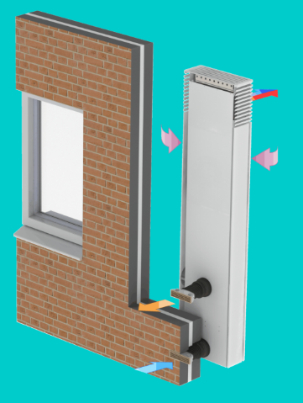
De woonkamer en de slaapkamers hebben een eigen kamerthermostaat. Per ruimte stel je hiermee de temperatuur in.

De thermostaten hebben een batterij. Je vervangt deze zelf.

De bediening van de kamerthermostaten staat op bladzijde 2 uitgelegd.

Convectoren:
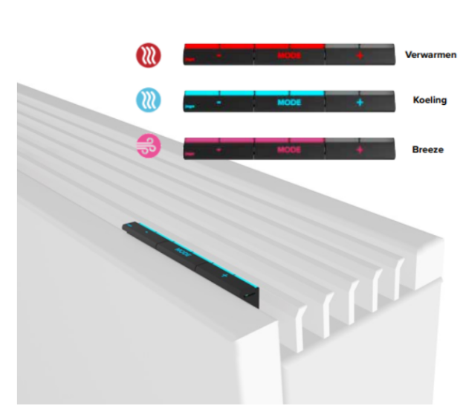
De woning heeft naast de ventilatie-unit ook convectoren. Deze blazen wel lucht rond, dit is geen buitenlucht maar lucht uit de ruimte. De covectoren verwarmen of koelen de ruimte.

Het toestel zorgt automatisch voor verwarming of koeling, dit is afhankelijk van de watertemperatuur welke vanuit de warmtepomp komt. De convector werkt volledig automatisch maar kan handmatig, via de “modus” toets worden aangepast. Onder andere de luchtsnelheid kan worden aangepast. Zie voor een uitgebreide toelichting de bijgesloten handleiding.

Radiator badkamer

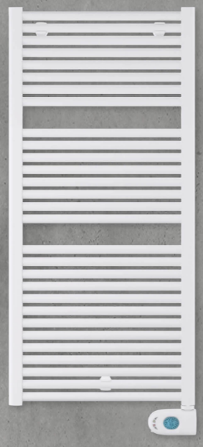
De badkamer heeft een elektrische radiator. Deze is niet aangesloten op de warmtepomp en kan alleen verwarmen, niet koelen.
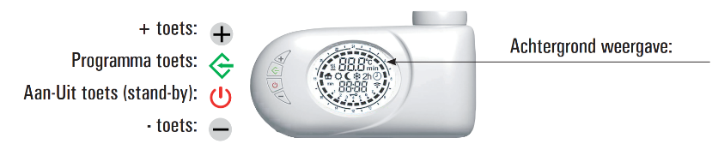

Lees hier een korte uitleg van de basis instellingen, het instellen van een dag- en nachttemperatuur.
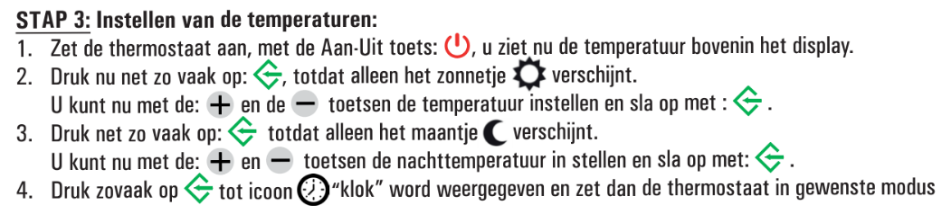

De elektrische radiator heeft verder nog de volgende functies:
- instellen van dag, uur en tijd;
- instellen dag- en nachtprogramma (voor automatische temperatuurregeling gedurende de dag);
- instellen zomertijd
- extra snelle opwarming.
Lees hiervoor de handleiding van de elektrische radiator.

Onderstaand een foto met globale indeling van de techniek voor uw woning.
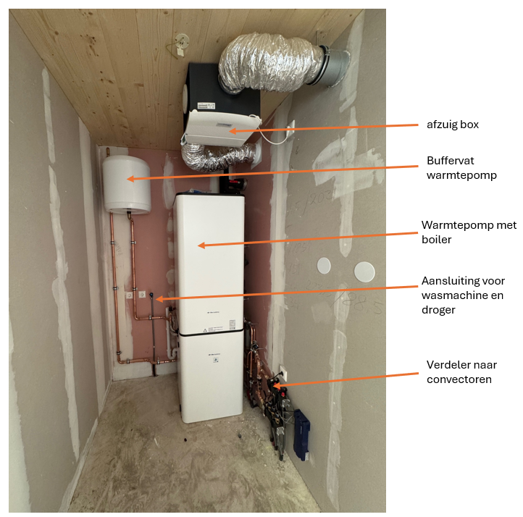

Energiekosten warmte en koude

Om jouw woning te verwarmen gebruikt de warmtepomp elektriciteit. De kosten van deze elektriciteit betaal je via jouw energieleverancier, net als het verbruik van de verlichting en andere elektrische apparaten in jouw woning.

Om jouw woning te koelen staat de warmtepomp niet aan. Koeling kost bijna geen stroom.

Ventilatie woonkamer

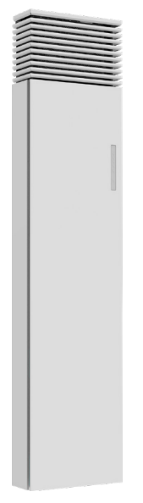
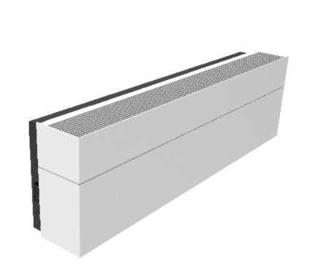
De ClimaRad ventilatie-unit ventileert de woonkamer. Het ligt aan jouw woningtype of dit een verticaal model of een horizontaal model is. De ClimaRad voert zelfstandig vervuilde lucht af en schone lucht aan. Intelligente sensoren meten de luchtkwaliteit en bepalen zelf hoeveel ventilatie nodig is. Door de ingebouwde warmtewisselaar gaat zo min mogelijk warmte verloren.

Om de ClimaRad ventilatie-unit zit een kast. Je vindt het bedieningspaneel aan de bovenzijde (horizontaal model) of aan de voorzijde (verticaal model) van de kast.

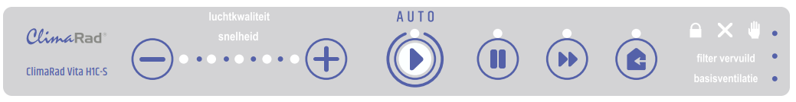
Bediening van het horizontaal model:
De ClimaRad ventilatie-unit in dit vertrek is door de installateur al goed ingesteld. Daarom leggen wij alleen de functietoetsen uit die voor jou belangrijk zijn.
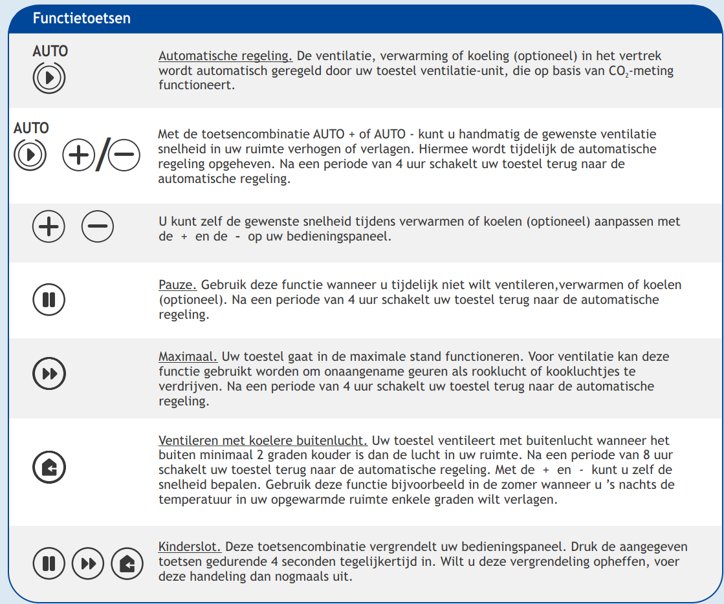

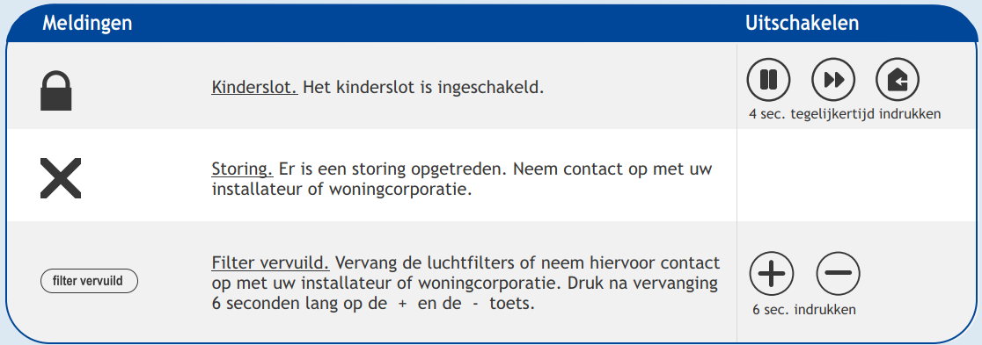

Bediening van het verticaal model:
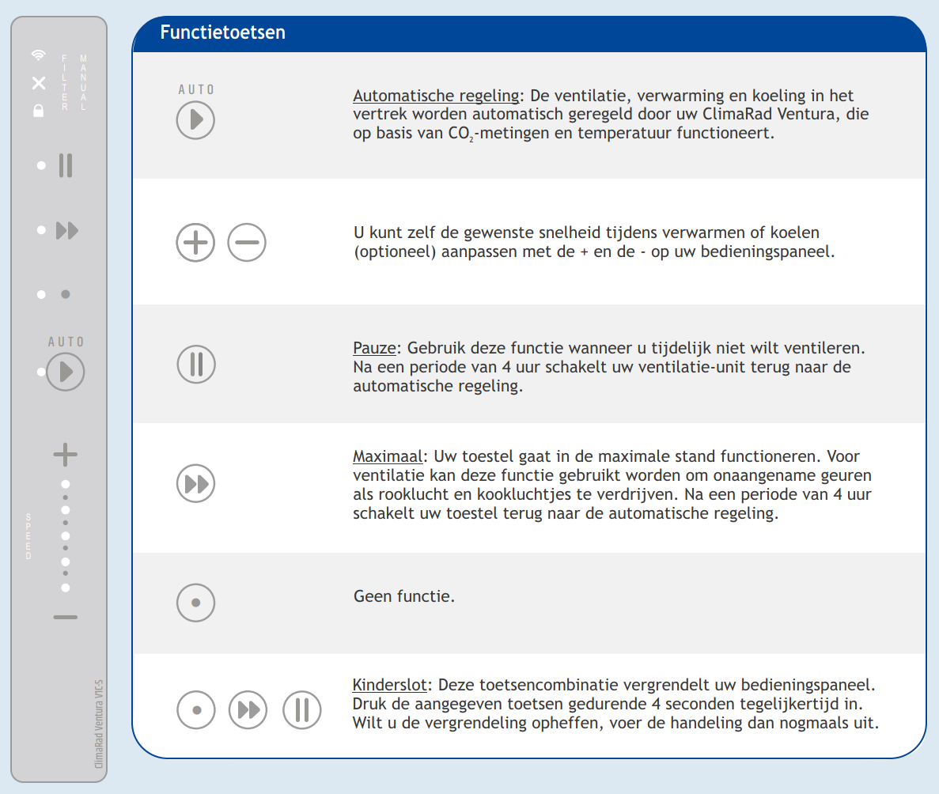

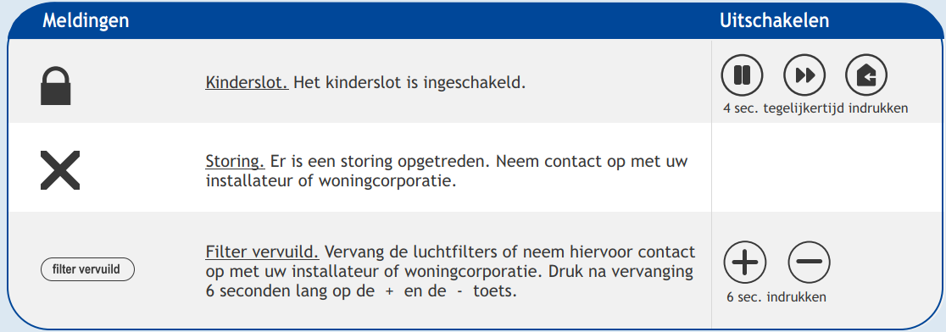

Ventilatie overige ruimten
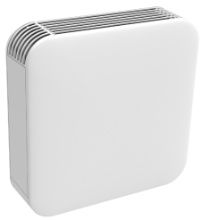
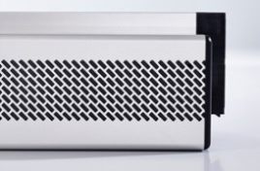
Raamroosters of een S-fan zorgen voor ventilatie in de slaapkamers, badkamer en toilet. Deze zorgen voor de aanvoer van verse lucht, en een afzuigventilator zorgt voor afvoer van vervuilde lucht. Doorvoer van de lucht over de slaapkamers gaat via deuren (openstaande deur of onder de deur door).

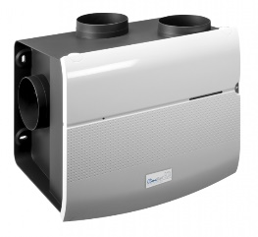
De ClimaRad MaxiBox (afzuigventilator) staat in de technische berging en heeft een 4-standenschakelaar. Luchtvochtigheid en luchtkwaliteit (CO₂) wordt gemeten. Bij een stijging van de luchtvochtigheid, bijvoorbeeld tijdens het douchen, schakelt de afzuigventilator automatisch op naar een hogere stand. Je kunt met de standenschakelaar in de badkamer de automatische stand aanpassen voor extra ventilatie. Na een tijdje gaat de ventilatie weer naar de automatische stand.
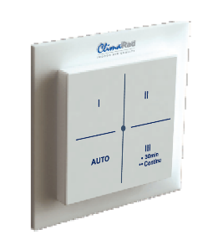
Bediening van de 4-standenschakelaar:
Stand I: laag
Stand II: midden
Stand III: hoog (douchestand); 1x drukken is 30 minuten, 2x drukken is continue hoog.
Stand Auto: automatisch (voorkeur)

Automatische regeling ventilatie
De ventilatie-installatie werkt volledig automatisch. De unit in de woonkamer houdt de ingestelde luchtkwaliteit in de gaten en stuurt bij wanneer deze onder het gewenste niveau komt. In de slaapkamers zorgen de gevelroosters voor toevoer van lucht. Laat deze altijd open staan!

De CO2-productie in de woonkamer wordt automatisch gemeten. Als je naar bed gaat neemt de CO2 productie in de woonkamer af. Om 20:00 uur zal de afzuigbox de ventilatie verhogen om te zorgen voor juiste ventilatie in de slaapkamers. Dit proces herhaalt zich dagelijks automatisch.

Heb je een S-fan in de slaapkamer? Deze meet de luchtkwaliteit. De afzuigbox voert de toegevoerde lucht automatisch af, beide units zijn aan elkaar gekoppeld.

Ventilatie keuken
Jouw keuken heeft een open verbinding met de woonkamer. De keuken automatisch geventileerd door het ventilatiesysteem van de woonkamer.

Recirculatie afzuigkap
In de keuken zit een recirculatie afzuigkap boven de kookhoek. Je kunt geen eigen afzuigkap op de afzuigbox aansluiten. Je zorgt zelf voor het schoonhouden van de afzuigkap, het schoonmaken van de vetfilters en het vervangen van de koolstoffilters.

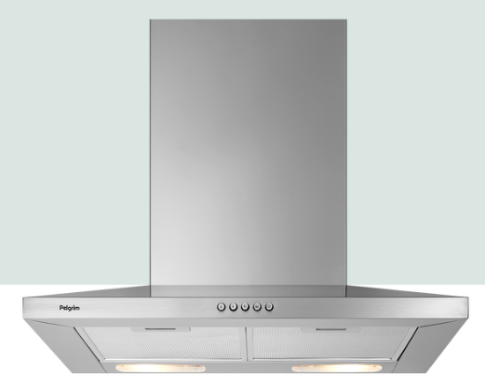

Tip: Standaard recirculatie filters gaan 3 tot 4 maanden mee. Dat betekent regelmatig vervangen maar ook kosten voor het hebben van schone lucht. Dat kan ook anders met de speciale LongLife filters. De filters gaan langer mee, tot soms wel 3 jaar.

De kap is van roestvrĳ staal. Behandel deze niet met schuursponsjes, schuurmiddelen of soda. Gebruik een vochtige zachte doek en sopje.
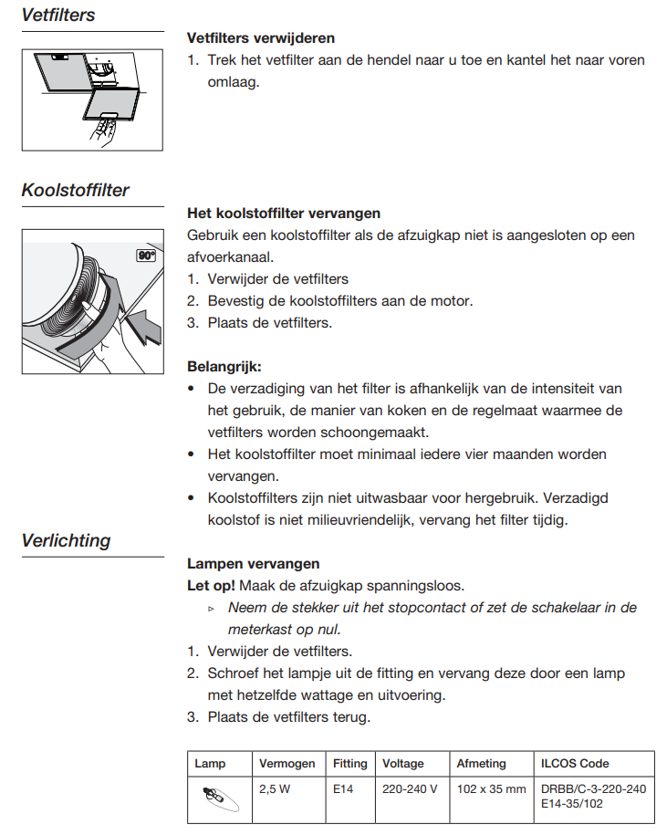
Koken
De woning heeft geen gasaansluiting. Je koopt zelf elektrische kookplaat met een perilex-stekker en snoer. De kookplaat moet geschikt zijn voor zogenaamde 3 fasen aansluiting (7360 Watt).
De aansluiting in de wandcontactdoos moet passen bij de aansluiting in de kookplaat. De stekker kan maar op 1 manier in de wandcontactdoos.
Twijfel je? Vraag dan een erkend installateur om advies voordat je de kookplaat aansluit. Een verkeerde manier van aansluiten kan tot een stroomstoring leiden.

Warm tapwater
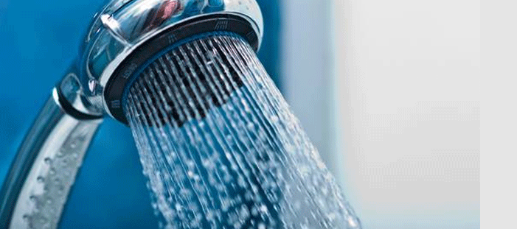
Warm tapwater wordt opgewekt door de warmtepomp. Het wordt in een voorraadvat in de technische ruimte opgeslagen. Een appartement heeft een voorraadvat van 150 liter en een maisonnette heeft een voorraadvat van 200 liter. Bij een vol voorraadvat kun je tussen 25 tot 35 minuten douchen met een temperatuur van 38 graden. Als je tegelijk op meer plekken warm water gebruikt is dit minder. Hoe heter het water wat je gebruikt des te korter je warm water kunt “tappen”.

Deurintercom
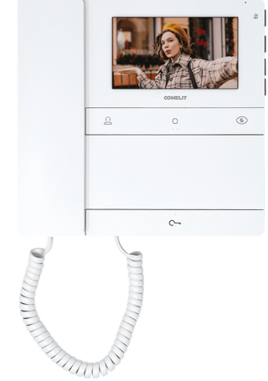
In de woonkamer zit een intercom systeem aan de wand. Hiermee kun je op afstand de deur van het gebouw openen. Als er aangebeld wordt, gaat de videofoon over, licht het scherm op en gaat de LED groen knipperen. Het beeld gaat vanzelf uit na 30 seconden.
Als er wordt aangebeld op de voordeurdrukker van jouw woning, klinkt het tweede belsignaal, maar blijft het scherm uit en is er geen gesprek mogelijk.

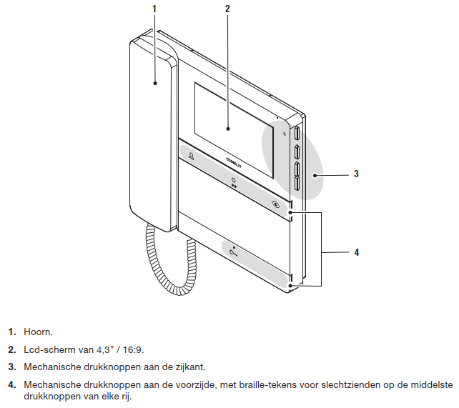

Om de bezoeker te spreken haal je de hoorn van de haak en kun je spreken. Het beeld van de camera verschijnt.

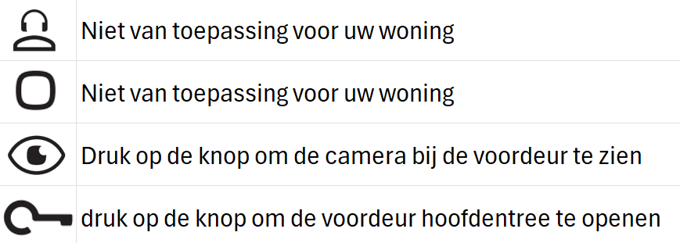
Aan de voorzijde zitten de volgende toetsen:

Aan de zijkant van het toestel zit een toets met “belletje met streep erdoor”. Deze gebruik je als je niet gestoord wilt worden. Je hoort geen geluid wanneer iemand beneden op de bel drukt. De LED blijft rood branden. Zo vergeet je niet om de deurbel weer aan te zetten.

Voor overige functies zie de algemene gebruikshandleiding.

Haal het intercomtoestel NIET van de wand. Het kan zijn dat het intercomsysteem in het gehele gebouw in storing komt te staan.

ALGEMEEN
Storingen en onderhoud
Wat doe je zelf?
⦁ vervang de batterij in de thermostaat (gebruik géén oplaadbare batterijen);
⦁ vervang het koolstoffilter in de recirculatiekap;
⦁ maak de vetfilters van de recirulatiekap op tijd schoon;
⦁ vervang de batterij van de 4-standenschakelaar (in de badkamer);
⦁ vervang de batterij van de rookmelder;
⦁ zorg dat alle afsluiters open (blijven) staan;
⦁ maak de raamroosters regelmatig schoon.

Is er een storing en kun je dat niet zelf oplossen?
Bij een storing aan de verwarming, Climarad of ventilatiebox kun je direct contact opnemen
met de Energiewacht, (088) 555 30 00.

Bij andere vragen kun je contact opnemen met Nijestee.

